政策大讲堂操作手册

2018.4.11

前台操作流程

添加申办活动

登录“内蒙古自治区中小企业公共服务平台”。
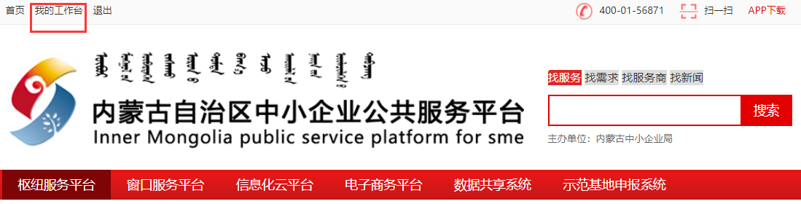

进入我的工作台，点击“政策大讲堂”。
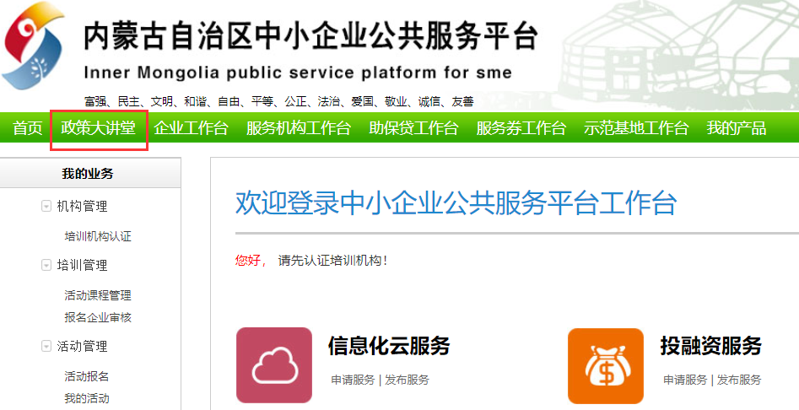

点击“活动课程管理”菜单，在我的申办活动工作区通过“新增”操作添加活动。
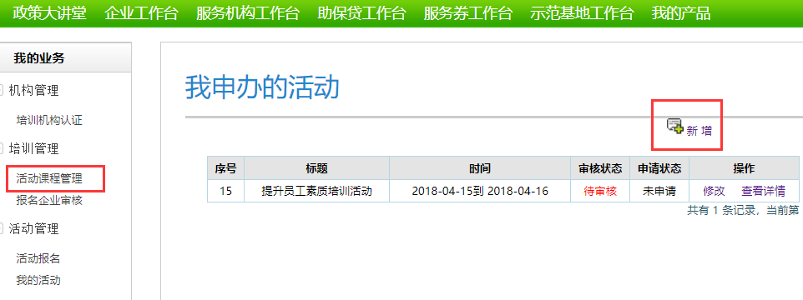

通过“修改”操作，修改活动信息。点击“查看详情”可以查看活动明细。
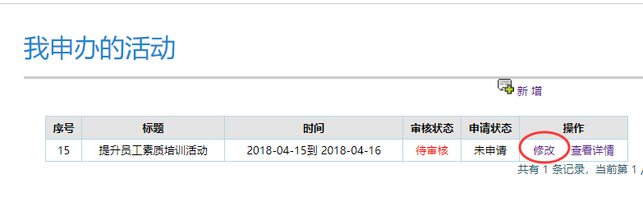
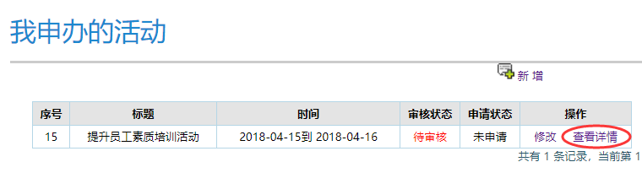

培训机构认证

“政策大讲堂”菜单区点击“培训机构认证”菜单，补充企业信息并且选择要申请的活动提交。注意：添加培训活动后才能申请认证培训机构。
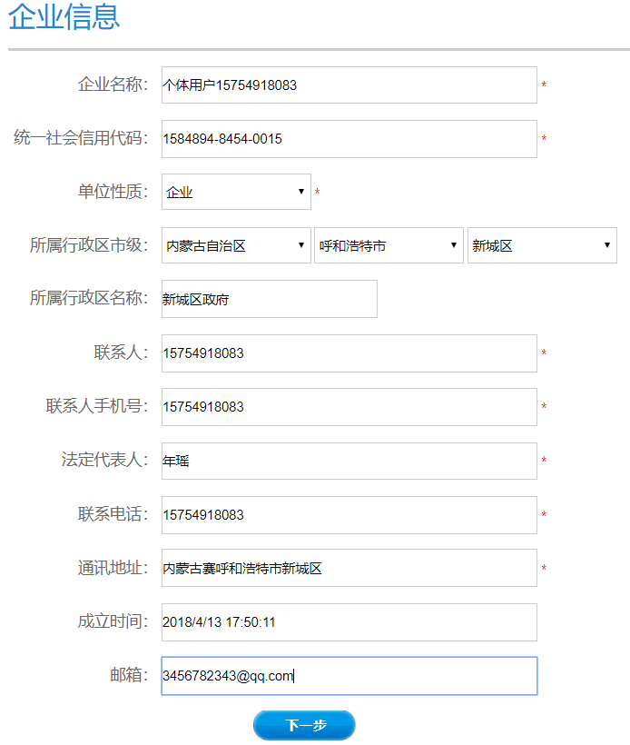
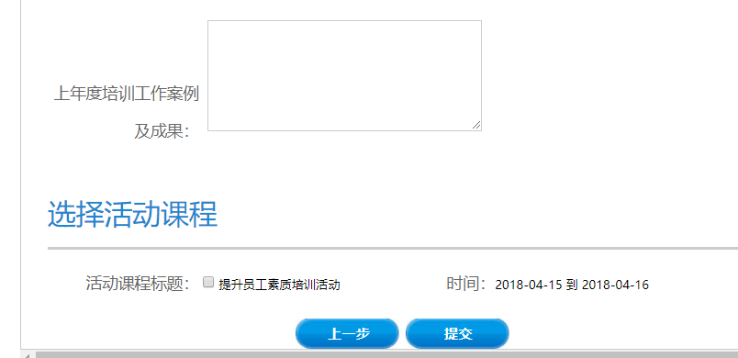

培训机构认证申请提交后需等待盟市初审、自治区复审结果，审核期间已提交信息不能修改。
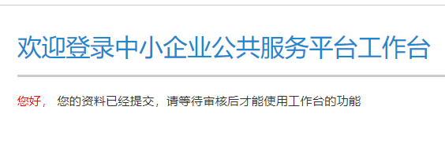
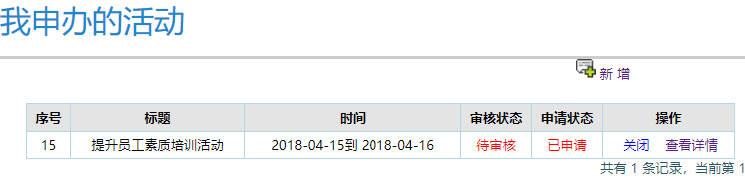

申请审核通过后企业可以报名参加该培训活动。培训机构认证审核通过后不可再重复申请。
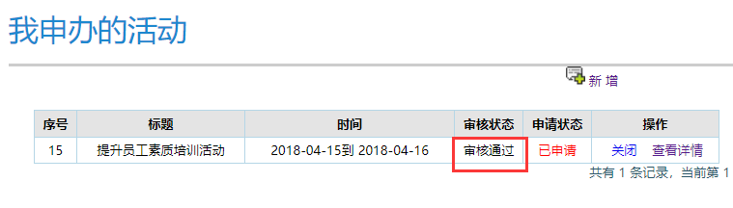
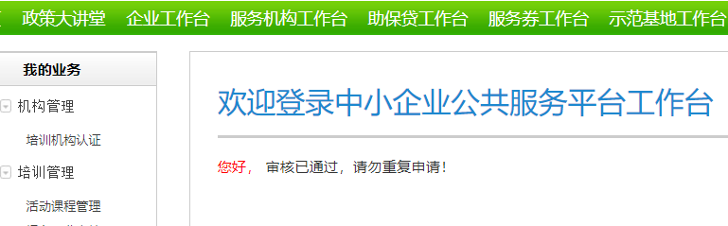

活动单独申请

培训机构认证申请审核通过后，如还需添加活动，可以“新增”活动通过“单独申请”操作走活动的单独审核流程。
